Hlas lásky

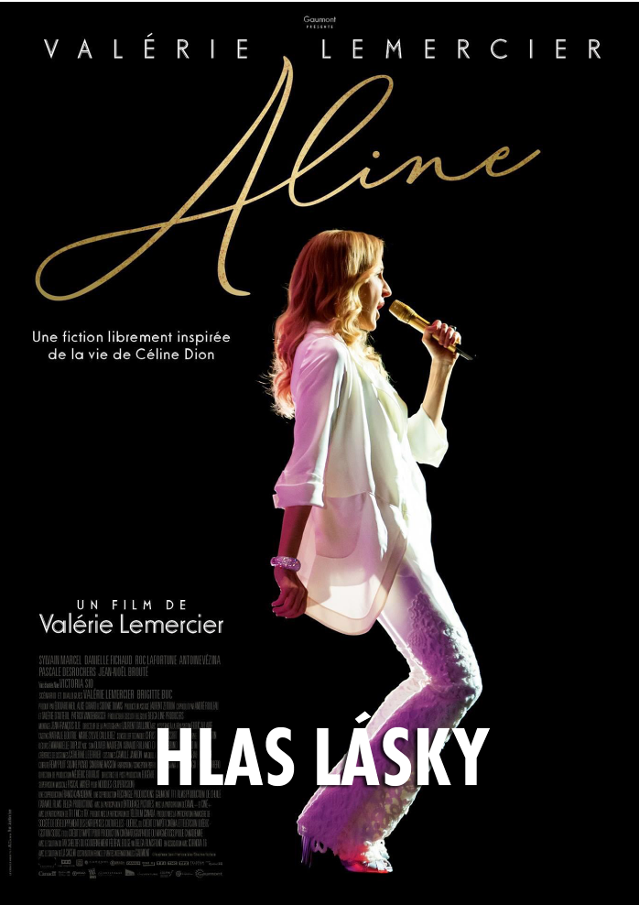
Filmová fikce volně inspirována životem pěvecké superhvězdy Céline Dion.

Québec, 60. léta 20. století. Sylvette a Anglomard se radují z narození svého čtrnáctého dítěte, holčičky Aline. Ve skromné rodině všichni žijí hudbou.

Když pak hudební producent Guy Claude (Sylvain Marcel) objeví Aline (Valérie Lemercier) a její jedinečný hlas, vyvstane mu v hlavě jediný cíl - udělat z Aline nejlepší zpěvačku na světě. Podporována rodinou i Guy-Claudem, kterého s Aline pojí více než přátelské city, se mladá pěvkyně vydává na neobyčejnou životní cestu.

Francouzská herečka, scenáristka, režisérka a zpěvačka Valérie Lemercier dostala do vínku mnoho talentů. Životopisné hudební drama Hlas lásky (Aline) režírovala, podílela se na scénáři a díky svým bohatým zkušenostem se ujala i hlavní role. Film Hlas lásky vzniknul jako pocta a oslava kanadské divy Céline Dion, která již desetiletí svým hlasem okouzluje celý svět.

Premiéra: 18. 11. 2021
Originální název: Aline, the voice of love
Produkce: Kanada/Francie, 2021
Formát: 1:1,85. (Flat), 2D
Jazyková verze filmu: originální verze s českými titulky
Žánr: Drama / Životopisný / Hudební
Zvuk: 5.1
Stopáž: 128 minut
Přístupnost: přístupný bez omezení
Režie: Valérie Lemercier
Kamera: Laurent Dailland
Scénář: Brigitte Buc, Valérie Lemercier
Střih: Jean-François Elie
Hrají: Valérie Lemercier, Carole Weyers, Véronique Baylaucq, Sylvain Marcel, Martine Fontaine a dalš
Internet: http://bioscop.cz/databaza/hlas-lasky/?portfolioCats=9%2C33

